武汉大学2020年高水平运动队测试报名操作指南

一、注册及登录
使用浏览器打开网址http://111.205.185.100:6060/iSparkKs/KsLoginAction.action，或手机下载体教联盟APP，进行单招/高水平注册及登录。

注意：注册时需要选定一个运动员证书，务必选择与武汉大学高水平运动队报名时一致的项目和小项

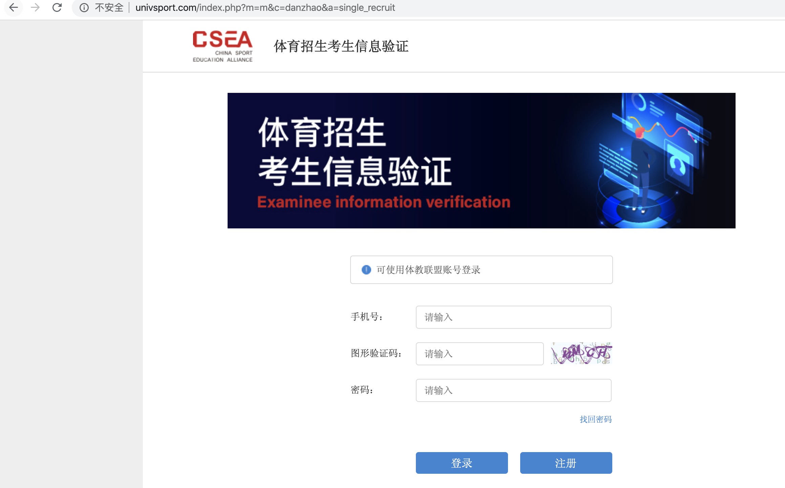

注册成功后，在报名期间由下方页面进入报名系统。

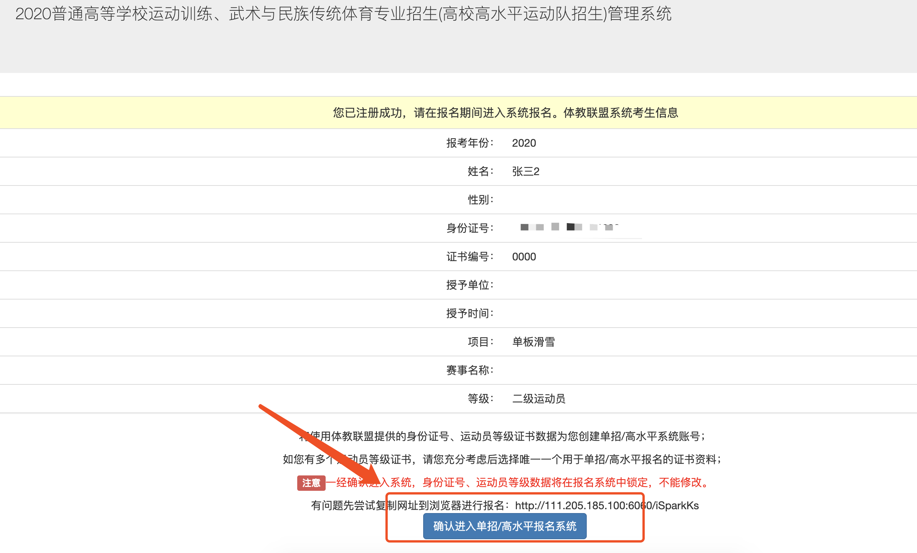

二、进入系统，选择报考意向

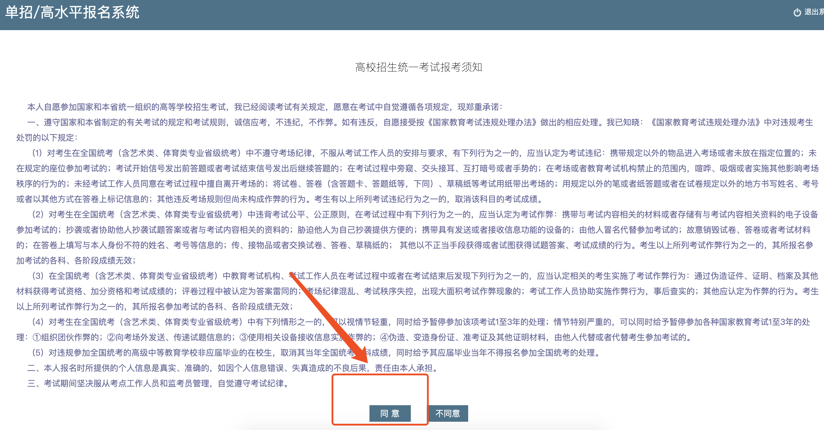

考生如果只报考武汉大学高水平运动队，则考试类别选择“二、仅报考高水平运动队”；如果还要报考其他院校运训单招，则选择“三、同时报考运训、民传专业和高水平运动队”；如下图：

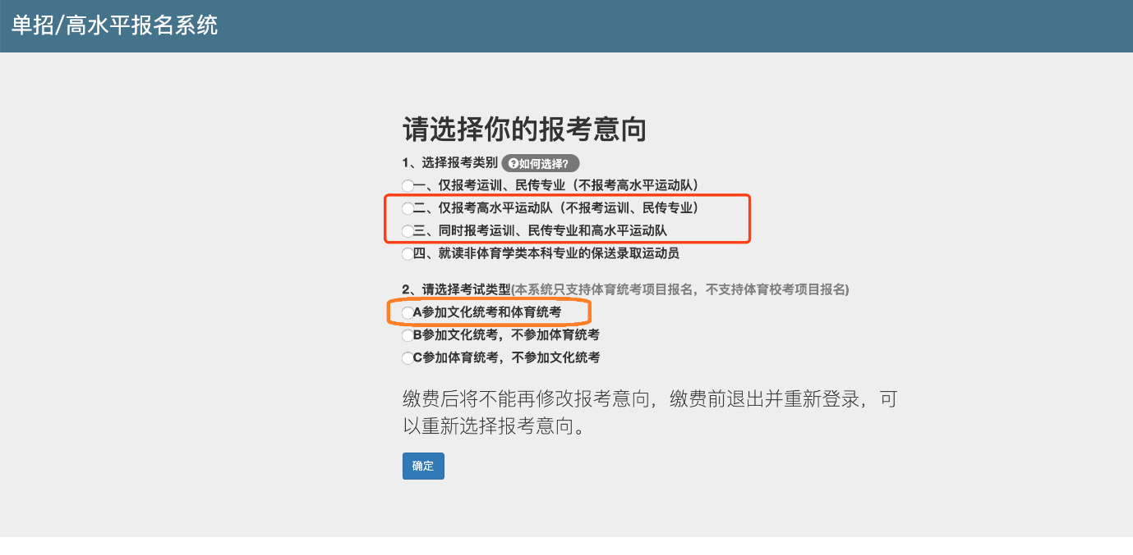

注意：
- 武汉大学高水平运动队候选考生，考试类别不允许选择“一、仅报运训”或“四、就读非体育学类专业的保送运动员”。如考生决定不报考高水平，需先与武汉大学沟通放弃报考高水平运动队，才能在系统中操作。
- 运训专业提前录取，武汉大学高水平运动队候选考生应谨慎报考运训单招，即“三、同时报考运训、民传专业和高水平运动队”，否则被运训单招录取后，即使取得武汉大学高水平运动队录取资格，武汉大学也无法完成录取。
- 拟争取武汉大学单招录取资格的候选考生，需要报名参加单招文化统考，考试类型选择“A参加文化统考和体育统考”

特殊情况：

1.武汉大学高水平运动队候选考生选择“一、仅报考运训、民传”，系统会弹出如下提示：
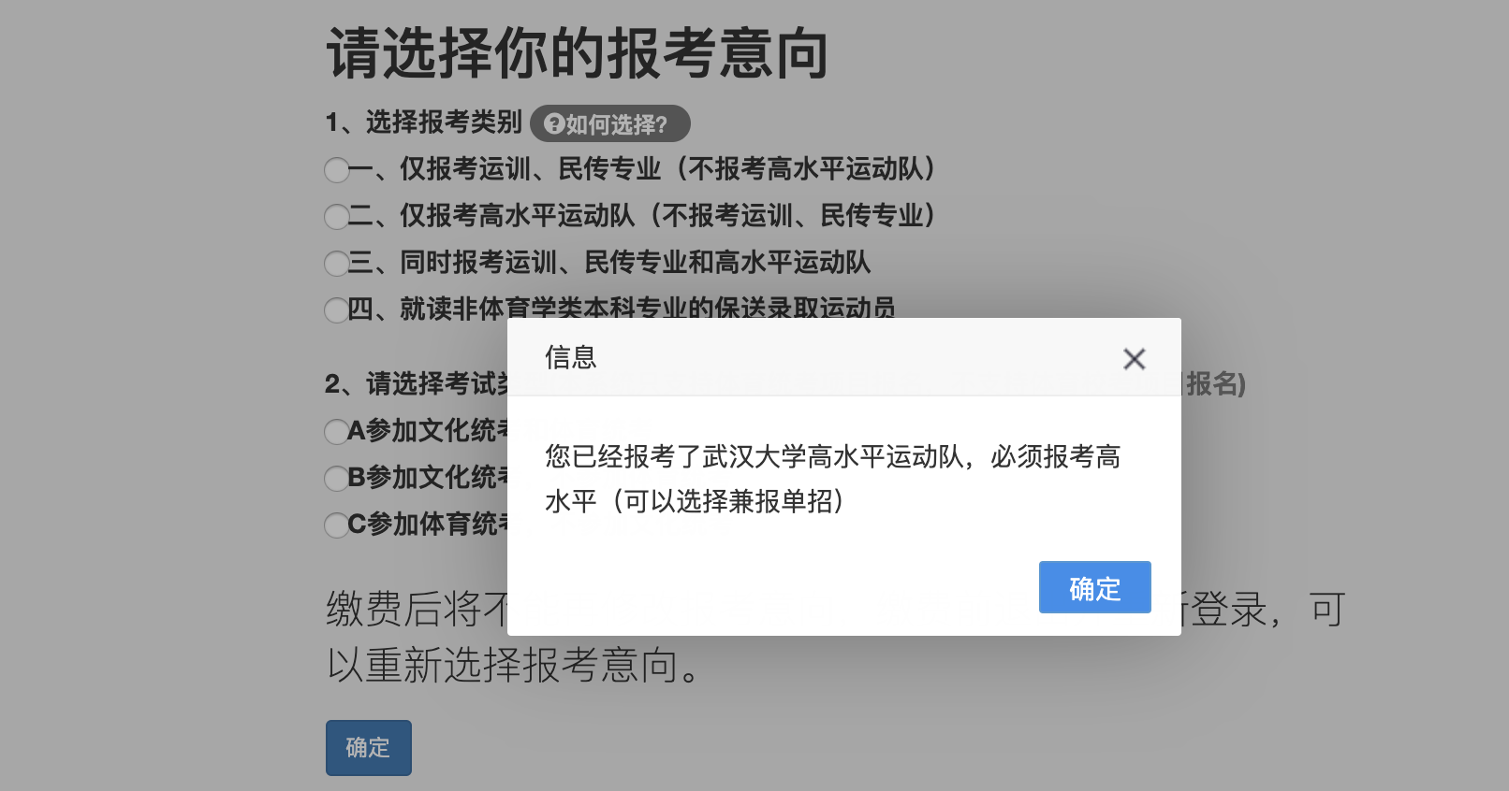

2.考生注册时项目与报考项目不一致，系统会弹出如下提示：

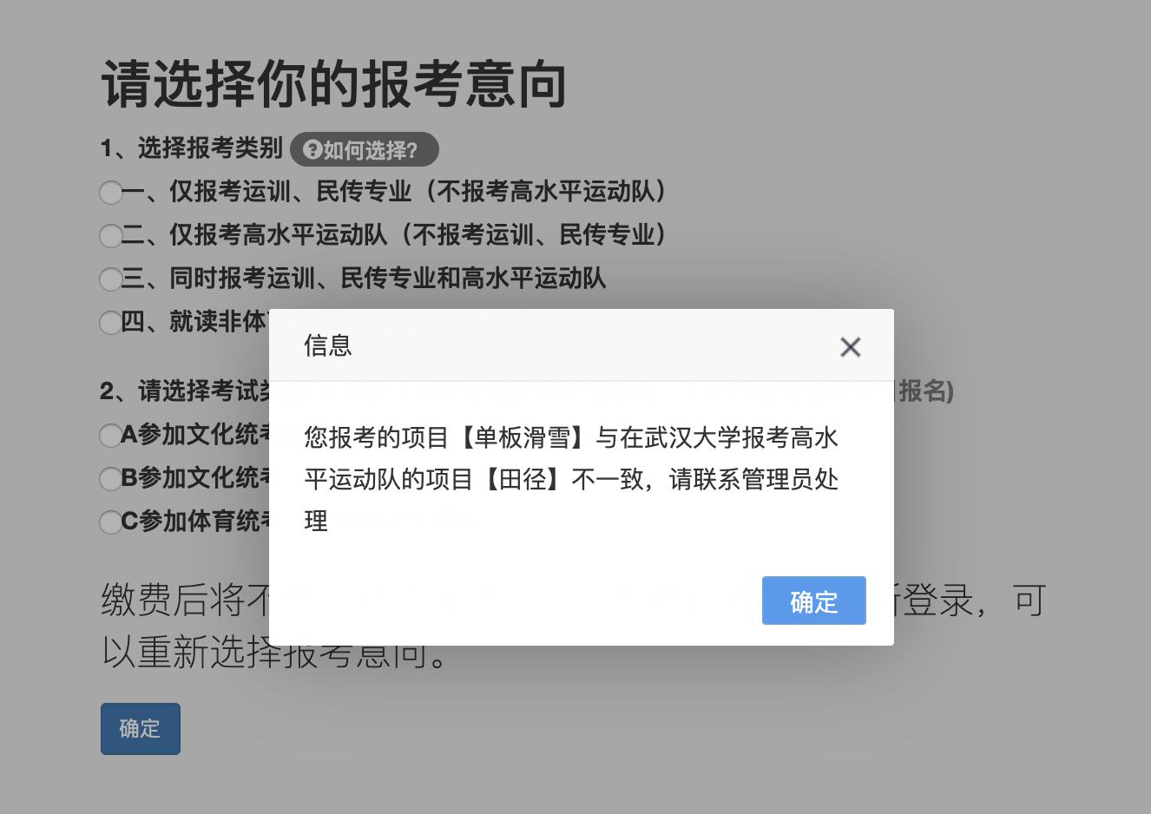

三、填写报名信息。（注意网站上面有菜单选项）

页面上方为填写基本信息的区域，所有考生都必须填写
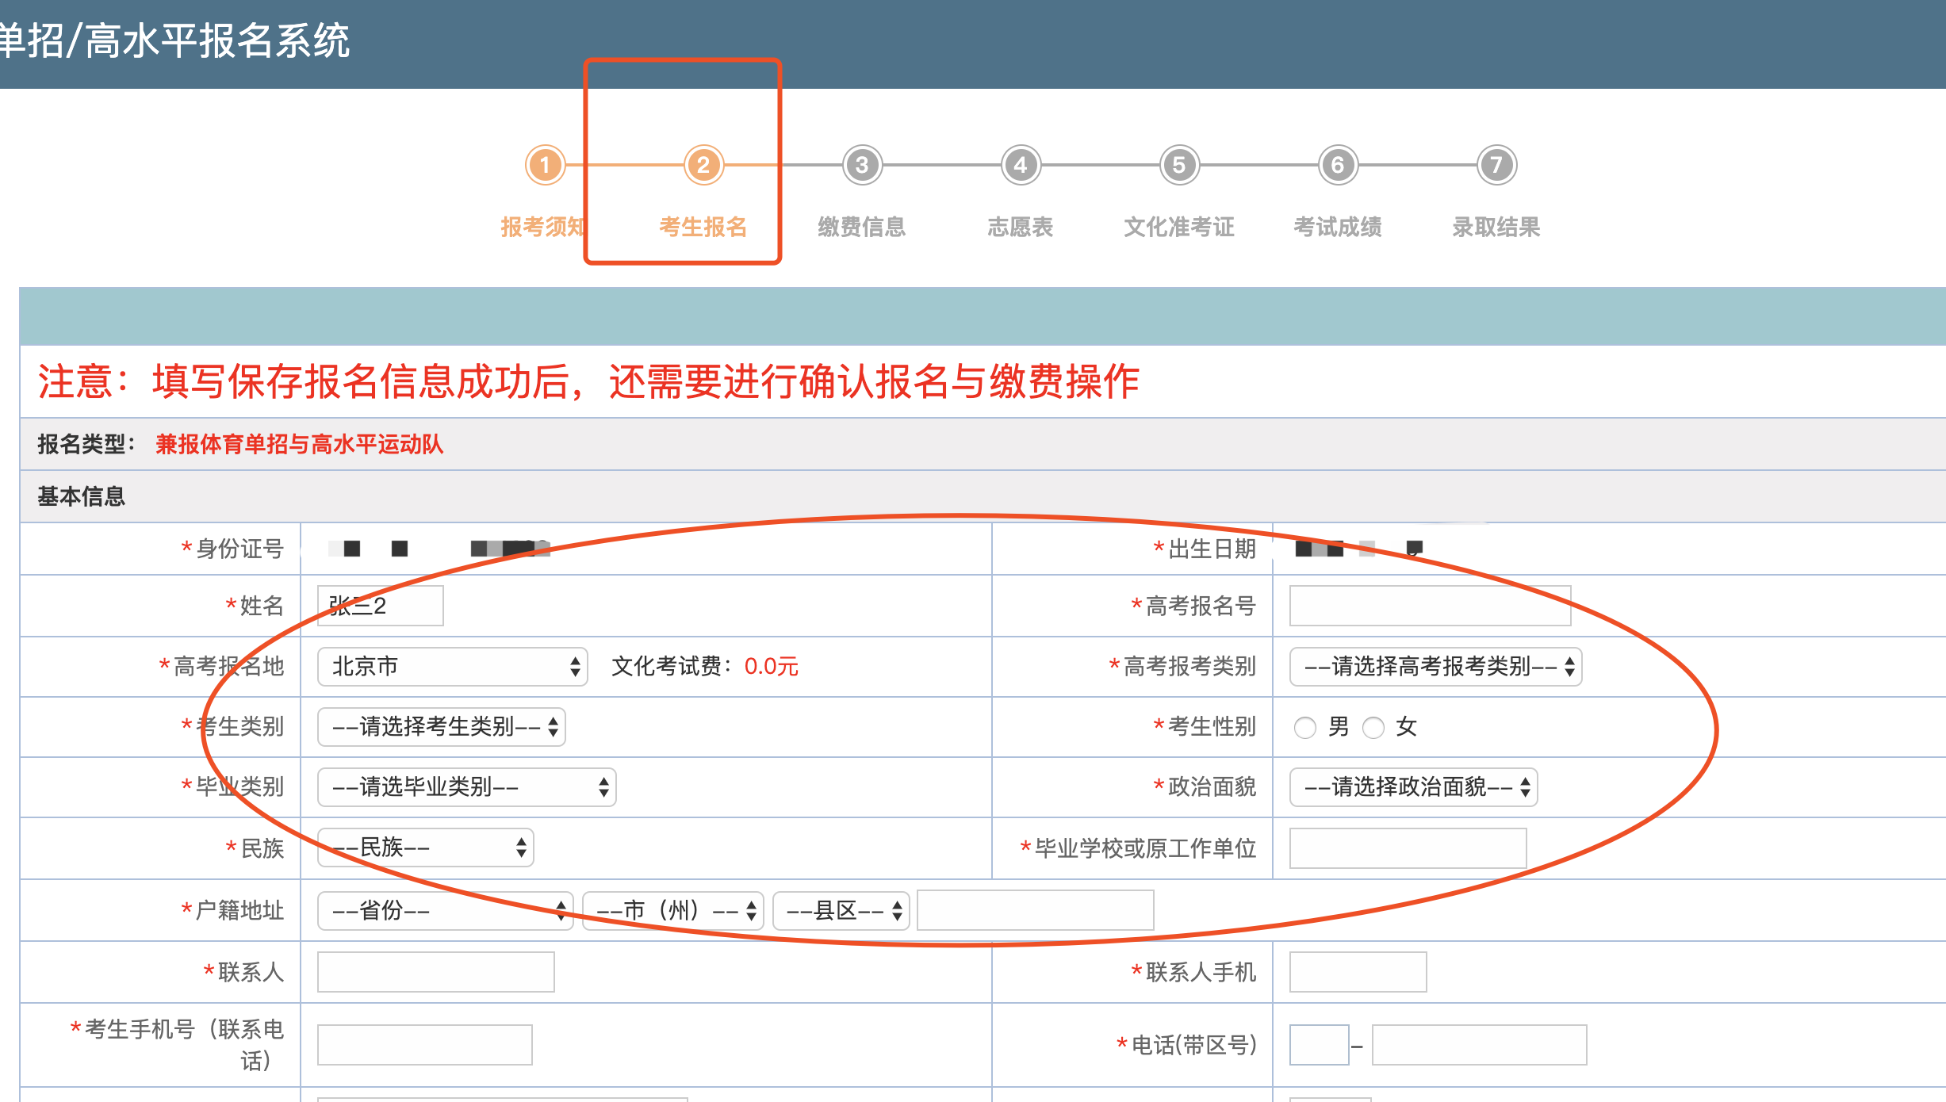

页面下方区域是填写志愿的区域。分为运训单招志愿、高水平志愿和武汉大学高水平运动队委托项目三部分，将根据考生报名意向出现。

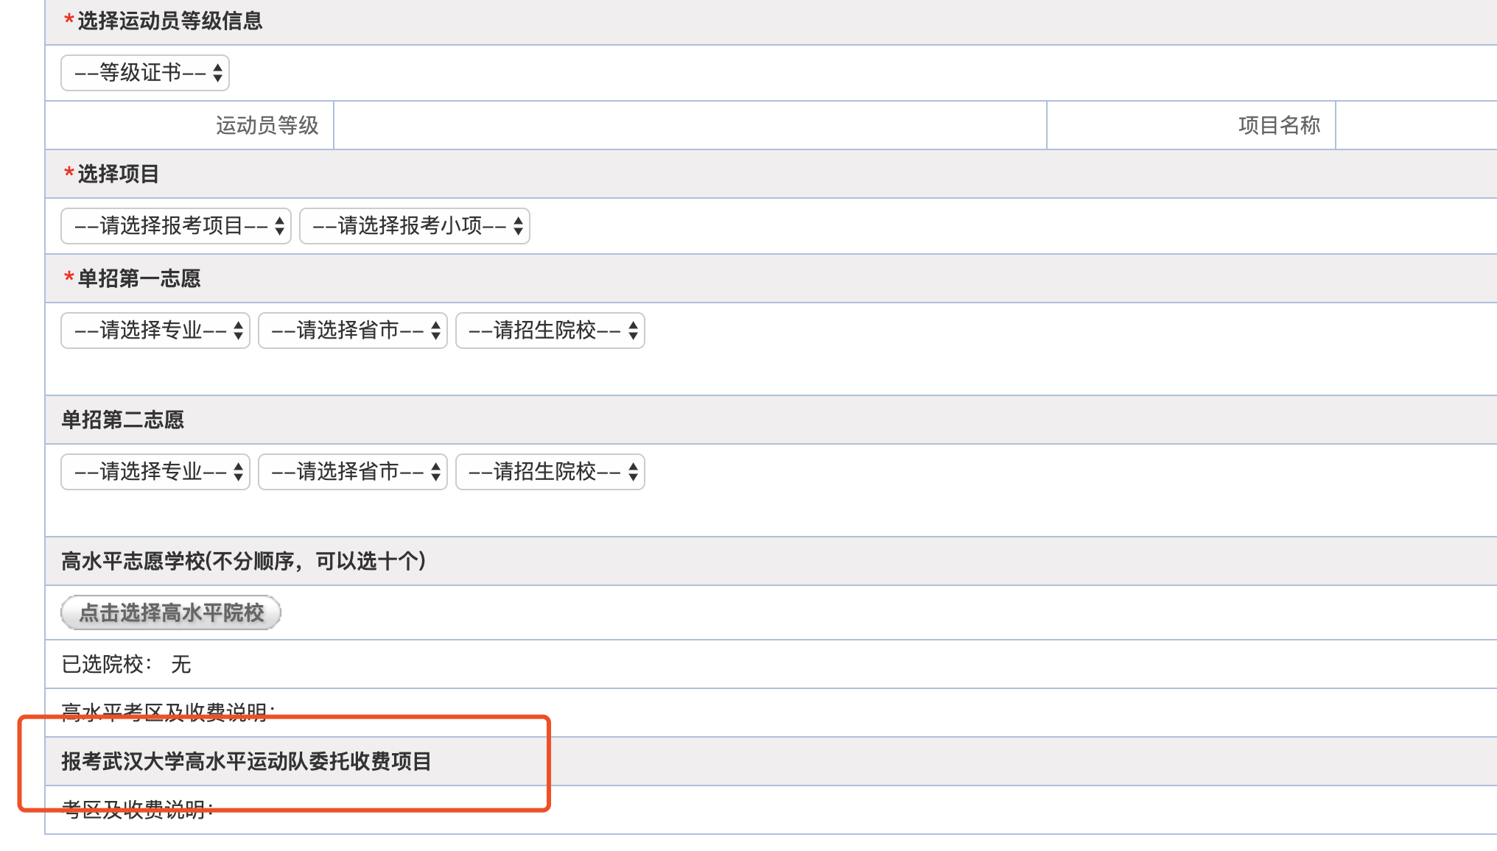
所有武汉大学高水平运动队候选考生的界面，将会出现“报考武汉大学高水平运动队委托收费项目”模块，此模块不可修改，只能查看。武汉大学高水平运动队候选考生，必须在高水平志愿学校中选择武汉大学，否则无法提交保存。

四、报名缴费

保存报名信息后，考生确认无误后点击缴费按钮。
报名系统使用招商银行一网通缴费模式（类似支付宝），可在体教联盟APP在线支付或网页端使用支付宝、微信等扫码支付，考生需要按页面提示注册招行账号，然后绑定银行卡。

不要求使用考生本人银行卡缴费，使用付费方的一网通账号进行缴费即可。

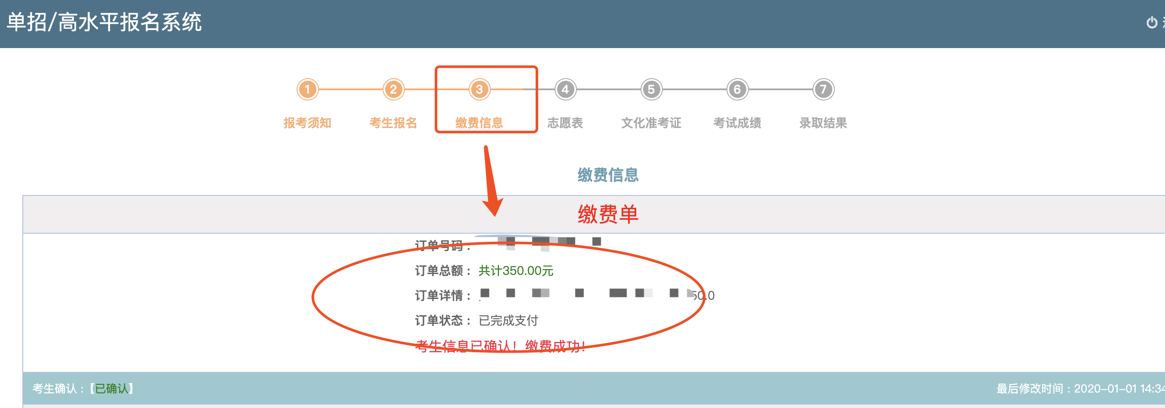

五、完成报名
参加体育专项测试的考生自行查看考试安排，报名系统不出具体育测试准考证。
报名参加单招文化统考的考生，四月份登录本系统可下载文化统考准考证。

